Хвороба Лайма та її ризики
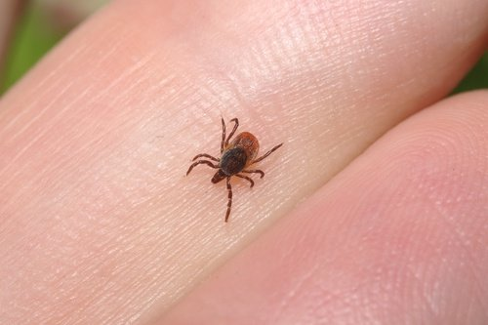
У літній період багато людей, щоб насолодитися гарною погодою, виходять на вулицю, йдуть у похід з наметами, на піші прогулянки або організовують пікнік з друзями та родиною.
Ці веселі заняття, звісно ж, чудово підходять для зняття стресу та отримання задоволення від часу, проведеного з рідними, утім, ви також наражаєтесь на небезпеку підхопити хворобу Лайма, інфекцію, яка передається через укуси кліщів.
Представники органів охорони здоров’я завжди попереджають людей про ризик кліщів для їхнього здоров’я, у тому числі, і про пов’язані з хворобою Лайма ускладнення.
Саме тому важливо знати про це захворювання і робити все можливе, аби зменшити ризик його розвитку.
Що таке захворювання Лайма
Хвороба Лайма (також відома як — бореліоз, Лайм-бореліоз, системний кліщовий бореліоз) — це природно-осередкова інфекційна хвороба з групи бактеріальних зоонозів, яку зазвичай переносять кліщі. Через те, що кліщі є переносниками цієї бактерії, вони можуть загрожувати як здоров’ю людей, так і тварин. Лише один укус здатен поширити це захворювання і призвести до ряду симптомів, які суттєво вплинуть на якість вашого життя.
Симптоми
Одним із перших симптомів хвороби Лайма є висип на шкірі, який зазвичай з’являється в період від 3 до 30 днів після укусу кліща.
Найчастіше висипати починає біля місця укусу, а потім червоні плями поступово збільшуються та розповзаються по всій шкірі.
Ось деякі з перших симптомів хвороби Лайма:
Гарячка
Тремтіння або озноб
Головні болі
Втома
Біль у м’язах та суглобах
Хоча таке трапляється дуже рідко, на ранніх стадіях хвороба Лайма може поширитися на серце та центральну нервову систему.
Якщо це все-таки сталося, у пацієнта можуть проявлятися такі симптоми, як повільне або нерегулярне серцебиття, параліч Белла, оніміння в руках і ногах та набряк мембрани, яка оточує мозок. Якщо проігнорувати ранні ознаки хвороби Лайма і не знайти лікування, бактерії можуть поширитися на інші частини організму і з часом симптоми лише погіршаться. На останніх стадіях хвороби Лайма у пацієнта може виникнути артрит (болісні, набряклі суглоби) та проблеми з центральною нервовою системою. Зазвичай артрит вражає коліна, інші суглоби – пошкоджує значно рідше. Ця хвороба рідко розвивається до пізніх стадій, утім, коли все ж розвивається, у вас можуть виникнути такі симптоми:
Проблеми з концентрацією
Зміни настрою
Зміни у режимі сну
Втрата пам’яті
Слабкість у м’язах
Хто знаходиться у групі ризику хвороби Лайма?
Люди, які багато часу проводять на вулиці, в парках, лісових посадках особливо з тваринами, належать до групи підвищеного ризику виникнення хвороби Лайма. Причина очевидна: саме у таких місцях зазвичай сконцентрована більша кількість кліщів.
Кліщі зазвичай живуть на кінчиках травинок та в низьких чагарниках, тому що люди і тварини часто торкаються таких рослин. Досить часто, перш ніж добратися до шкіри, кліщ заповзає вам під одяг. Крім того, після укусу його важко помітити, адже зазвичай він не викликає жодних неприємних відчуттів. Саме тому можна проходити з кліщем досить довго і не знати про це.
Не всі кліщі є переносниками хвороби Лайма, але кожен із них може нести такий ризик для здоров’я. Саме тому важливо бути якомога обережнішими.
Як лікувати хворобу Лайма?
Перш за все звернутися до лікаря. Якщо вам поставили діагноз хвороба Лайма, потрібно почати приймати курс антибіотиків, який триває приблизно від двох тижнів до місяця.
Якщо хвороба ще не розвинулася до пізніх стадій, антибіотики швидко спрацюють, і ви забудете про неприємні симптоми.
Утім, якщо хвороба Лайма вже на пізній стадії, можливо, вам доведеться продовжити лікування та колоти антибіотики внутрівенно.

Лікар – епідеміолог А.Братівник

